图书固定资产入库操作指南
Q：哪些图书报销前需做固定资产？
A：使用个人科研经费购置的图书单价小于500元的图书不用进行资产登记；用于发放的教材、宣传资料不用进行资产登记。除此以外，均需做固定资产。
Q：入库单登记哪些内容？
A： 1、登记内容中必须填发票号，数量要按照实际购入图书的册数为准;
2、存放地点要按照：校区+楼宇号+房间号填写;
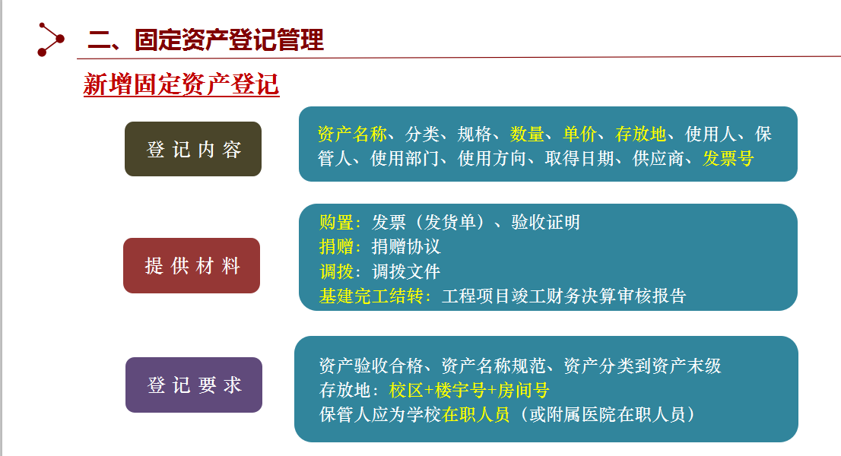

Q：入库流程？
A：1、在“国有资产管理服务平台”上进行入库登记，并提交审核（书籍数量多的请附图书清单）；
2、下载并填写附件中“图书固资确认单”；
其中（1）单据号在入库登记单右上角。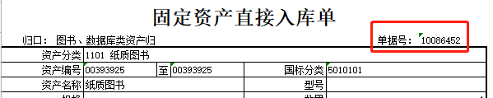（2）所有内容必须都填写；（3）图书固资确认单打印签字后拍照或扫描，发送至图书馆唐金华老师邮箱77812111@qq.com；
- 等待唐老师审核（处理时间一般为2天），审核后自行在“国有资产管理服务平台”查看审核情况，审核完成后打印。

对审核意见有疑问可致电唐老师65112355-810/18913103055。

